1. **緒言**

現在、日本の古くからの風習である祭礼における「若者の祭り離れ」が進んでおり、祭礼を辞めてしまう地域も存在している。近年では、祭礼のデジタル化も注目を集めている。そこで、先進的な技術であるパラレルリンクロボットを用いることで人手不足の解消と祭りの知名度向上へとつなげることができると考えられる。パラレルリンクとは、つながっている関節を一つずつ動かしていく「シリアルリンクメカニズム」という構造を持った高速かつ精密な動作やメンテナンスの容易さを持ったリンク機構である。また、同形の制御部品が多く使われており、他のロボットアームと比較して生産コストを下げることができる。本研究ではパラレルリンクを使用した動作の制御を行うことで万灯を操ることのできるロボットの開発を行う。

1. **パラレルリンク機構の原理**

パラレルリンク機構を持ったロボットは、モータやベアリング、リンクアームなどによってシンプルに構成されている。一般的に３本からなるリンクアームが並列に繋がれ、個々のリンクアームにそれぞれモータが備わる。本体ベース部分は天井に固定され、リンクアームなどによってアーム先端部が吊り下げられた状態にある。

リンクアームには原動リンクが動くとその動きと同じ動きを従動リンクが行う並行リンクを取り込んでいる。このリンク機構は対抗するリンクの角度が維持されることが特徴である。

リンクアームとモータの構成が、複数の並列に繋がれている。これら複数のモータによって、このリンクアームの先端部に位置する１点を集中的に動作させる。

リンクアームの到達範囲、リンクアーム間の干渉、各関節の可動範囲が影響し、可動範囲が狭くなるという特徴がある。リンク部に使用されるベアリングや、複数のリンクで支持されるため、剛性が高くなる。複数のモータ出力がアーム先端部の１点に集中する機構により、高出力で高精度な動作を実現している。

1. **機体概要**

今回のパラレルリンクの造形にはFig.1のように上部に三角形の天板を設置し、そこに３つのモータとリンクアームを加えることでパラレルリンクを完成させる。また、天板はアルファフレームによって固定する。並行リンクの作成に関しては、全ねじとロッドエンドを使用することで実現した。

モータはブラシレスモータや非接触磁気式エンコーダを搭載したB3M-SB-1040-Aを使用する。

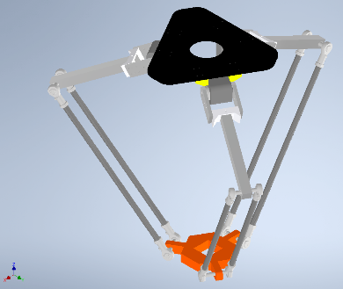

Fig.1 Parallel link

Table.1

|  |  |
| --- | --- |
| Parameters | Values[mm] |
| Height | 453 |
| Range of motion | 130 - 468 |
| Width | 441 |
| Length | 383 |

1. **シミュレータ**

Fig.2 のようにパラレルリンクのシミュレータを使用し、座標を指定することでモータの角度計算を行うことができる。また、パラレルリンクの逆運動学シミュレータとして以下の式を用いて角度を計算している。以下のように角度としては2種類の解が導出されるが、今回は値の絶対値が0に近いものを採用する形とした。

Fig.2 Parallel Link Simulator

1. **あ**
2. **結言**

**参考文献**